TWB-131A机电技能综合实训考核平台

一、装置特点：
1.1 操作台为全钢结构，长*宽*高不小于1400mm*800mm*750mm，表面经高温喷塑处理，美观大方且有防锈绝缘的作用。设有二层抽屉以及电脑主机放置箱。右边抽屉为键盘。抽屉上层放置电机，下层置放元器件及工具。
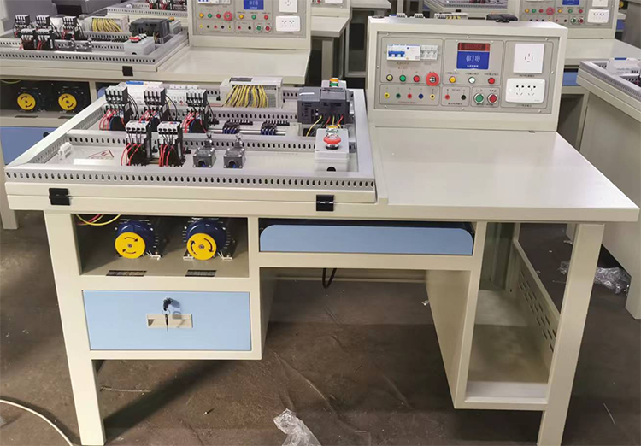
1.2 电气实训功能：该功能硬件部分包含：通用网孔板、角度调节支架、电气器件等。角度调试结构根据人体工程学设计，通用安装板可在0-60度电动调节安装角度，学生可以根据身高和操作习惯进行角度调节，符合人机工程需求。学生可以在网孔板上进行日常的器件安装与电气线路的接线等，可以让学生掌握电气的设计、安装、调试与优化等技能。
1.3 实训操作台下设四个带固定调节机构的万向轮，便于移动和固定。
1.4 操作台为实训操作时，电气控制线路元器件安装在左侧网孔板上，采用2mm厚网孔板，工业灰喷塑，网孔板有效网孔尺寸不小于800mm*800mm*20mm，留有电源输入插孔，标识清晰、操作方便、更换便捷，更接近于工业化操作实际。
右边网孔板：不锈钢网孔板有效网孔尺寸不小于570mm*545mm*20mm，留有电源输入插孔，标识清晰、操作方便、更换便捷，更接近于工业化操作实际。
1.5 操作台采用三相五线制供电方式，设有电机专用漏电保护器，输出380v、220v、24v各种实验电源，操作台的各路电源输出均有指示，使用时具有安全保障措施。
1.6 智能电源控制功能：该功能为整个装置所需用电单元提供电源和由上位系统电源管理控制。包含设备总电源开关、电源供电指示、电源输出安全插座、三相电源输出插座、单相电源输出插座、RFID电源管理单元等构成。电源管理可以接收上位发送过来的开、关指令进行管理，同时反馈电源的工作信息。也可以配置权限管理，使用者配有IC卡，在RFID刷卡区经注册授权的IC卡（即管理员）可以实现在刷卡成功认证身份后可以对装置的总电源进行控制。
1.7 操作台留有网络智能控制接口及摄像头的安装位置，可通过网络和手机等移动设备控制。不管是电气控制线路实训教学，还是网络智能化控制，都预留相应扩展空间。
1.8 电机模块：安装在实训台上，并引线到接口，方便学生检测及实验。
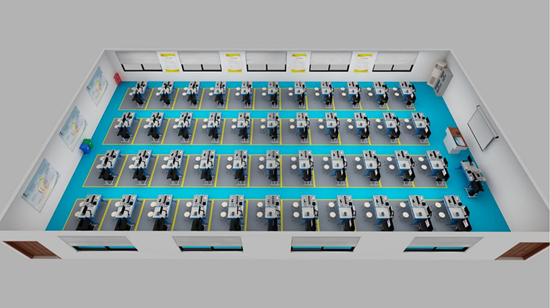
二、技术性能
1．输入电压：三相四线（或三相五线）～380V±10% 50Hz。
2．工作环境：温度-10～＋40℃；相对湿度＜85%（25℃）；海拔＜4000m。
3．装置容量：＜1.5KVA (可以优于此款）。
4．重 量：100Kg(可以优于此款）。
5．外形尺寸：1400×800×750mm3(可以优于此款）。
6．漏电保护动作电流：≤30mA；漏电保护动作时间：≤0.1s。
三、装置的基本配置及功能
1．电源控制箱
主控屏为铁质双层亚光密纹喷塑结构，铝质面板。
2．主控功能板配备资源
三相五线制，空开电源输入。采用封闭壳体，能够提供三相五线380V电源，单相220V电源，直流24V电源，并带有电源指示灯及外接端口，方便为实验实训提供电源。具体参数如下：
（1）设备有总开关、设备急停按钮，三相电源开关、单相电源开关、直流电源开关。
（2）电源模块能够提供三相五线380V电源，单相220V电源，直流24V电源，并能够独立控制各路电源
（3）含有电源指示灯和急停按钮，急停能够直接切断设备实验用电。
（4）每路电源带有熔断器。
（5）电脑供电电源，设备实验电源切断后，电脑供电源不被切断。
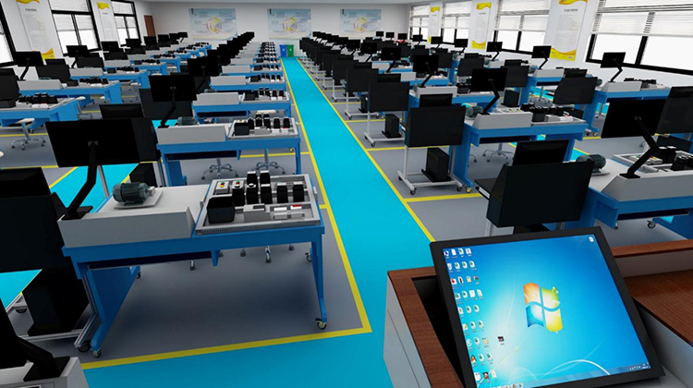

五、实训项目
1．三相异步电动机直接启动控制电路；
2．三相异步电动机点动控制电路；
3．三相异步电动机自锁控制电路；
4．三相异步电动机按钮联锁正反转控制电路；
5．三相异步电动机接触器联锁正反转控制电路；
6．三相异步电动机双重联锁正反转控制电路；
7．三相异步电动机工作台自动往返控制电路；
8．两台三相异步电动机顺序启动、顺序停转控制电路；
9．三相异步电动机的两地控制电路；
10．接触器控制的Y-△控制；
11．时间继电器控制的Y-△控制；
12．PLC控制的三相异步电动机正反转控制；
13．PLC控制的三相异步电动机Y-△启动控制；
14．作业环境准备和安全检查；
15．电气识图、器件判别和工具准备。
四、实训组件配置清单：
序号 | 名称 | 数量 | 单位 | 技术参数
1 | 控制主机 | 1 | 台 | 含控制主机预装设备PLC控制软件。  通过控制系统可以对PLC接线与功能实现评分。
2 | PLC | 1 | 只 | 三菱48点
2 | 变频器 | 1 | 只 | 740
2 | 网孔板 | 1 | 套 | 左边主操作区尺寸不小于800*800X20mm，采用M5的自攻螺钉孔便于安装，支持导轨安装（与元器件配套），线槽规格为30*35，网孔板能接地。右边操作区采用不锈钢网孔板，规格：570X545X20mm。
2 | 线槽和导轨 | 1 | 套
2 | 元器件 | 1 | 套 | UT接线端子排
 |  |  |  | 断路器，3P，一只（接U、V、W和N）。
 |  |  |  | 熔断器，3P一只，2P一只。
 |  |  |  | 交流接触器，线圈额定电压220v，三只。及辅助触头。
 |  |  |  | 热继电器，两只。
 |  |  |  | 时间继电器，线圈额定电压220v，一只。
2 | 电机实训模块 | 1 | 台 | 1．一台三相异步电机  2．电机功率：60w  3．一台双速电机  4．电机引出接线端子至模块上，方便接线
2 | 按钮模块 | 1 | 套 | 1．模块参考尺寸：180mm长*80mm宽*80mm高  2．按钮开孔尺寸：φ22  3．按钮类型：常开按钮4个带指示灯  4．急停按钮1个  5．模块上带有接线端子，方便接线
2 | 行程开关模块 | 1 | 套 | 1．模块参考尺寸：180mm长*80mm宽*800mm高  2．行程开关数量：4个  3．模块上带有接线端子，方便接线
2 | 实训桌椅 | 1 | 套 | 1400mm*800mm*1230mm.
2 | 电源实训屏 | 1 | 套 | 配：智能电源控制功能（见要求）
2 | 线号机 | 每50台设备配1台 |  | AC220V供电，可打印0.5-6mm²线号管及贴纸，支持中英文及数字和符号打印。
2 | 万用表 | 1 | 块 | 有电阻、电压、电流等档位。
2 | 工具 | 1 | 套 | 常用规格工具（17寸工具箱，3*75、6*100一字和十字起，剥线钳，棘轮式端子压线钳HSC8 6-4型，剪刀，6寸尖嘴钳等，胜利牌数字万用表）
2 | 香蕉头插线 | 1 | 套 | 4mm插头，2.5mm2软性橡胶导线，黄绿红蓝黑色各1根
2 | 控制线 | 1 | 卷 | RV0.75，黄绿红蓝黑色各2卷（100米）
2 | 接线端子 | 1 | 包 | UT1-4，共1000只
2 | 教学软件 | 1 | 套 | 配套教学软件
2 | 说明书 | 1 | 本 | 实验指导手册
2 | 实训室线路布置 | 1 | 套 | 260平，布线要求设备与控制系统独立，互不干扰，实现网络控制的要求。
2 | 凳子 | 1 | 张 | 不锈钢制学生凳，五脚触地，蓝色凳面采用ABS材料注塑成型，凳面下方带制钢托盘，气压升降
3 | 教学软件 | 1 | 套
4 | 电脑支架 | 1 | 个 | 包含安装
5 | UPS | 1 | 个 | 不间断电源
6 | 软导线 | 1 | 卷
7 | 软导线 | 1 | 卷
8 | 软导线 | 1 | 卷
9 | 软导线 | 1 | 卷
10 | 插针 | 1 | 包
11 | 插针 | 1 | 包
12 | 插针 | 1 | 包
13 | 号码管 | 1 | 包

